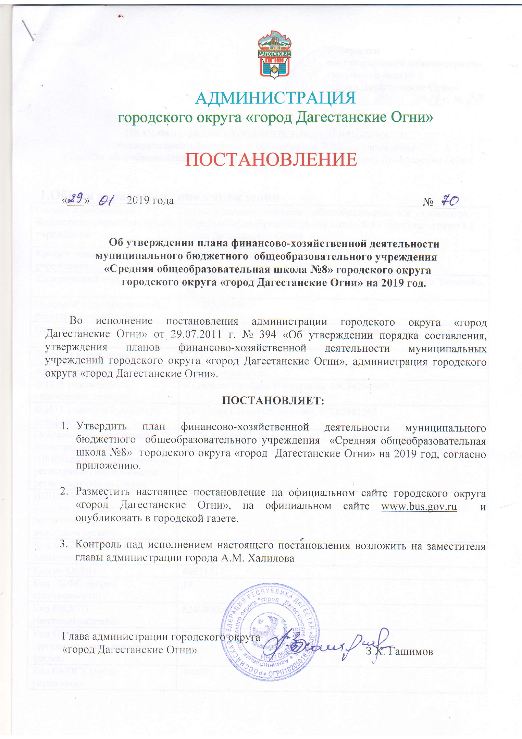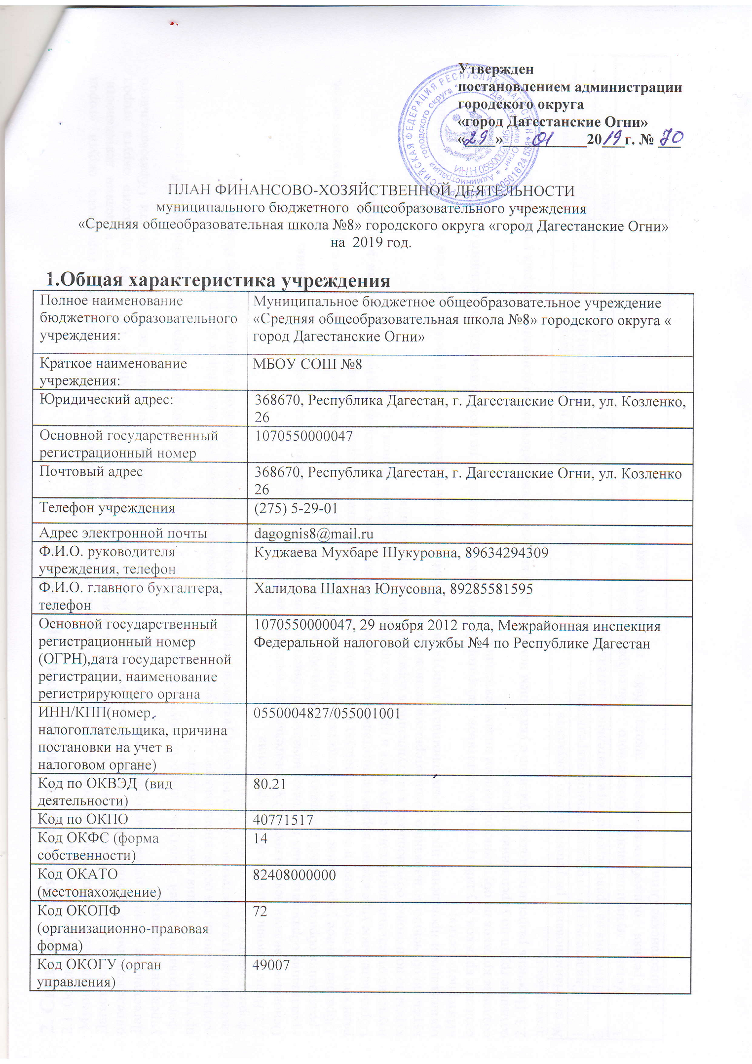

**Утвержден**

**постановлением администрации**

**городского округа**

**«город Дагестанские Огни»**

**«____»___________20___г. № ___**

ПЛАН ФИНАНСОВО-ХОЗЯЙСТВЕННОЙ ДЕЯТЕЛЬНОСТИ

муниципального бюджетного общеобразовательного учреждения

«Средняя общеобразовательная школа №8» городского округа «город Дагестанские Огни»

на 2019 год.

**1.Общая характеристика учреждения**

|  |  |
| --- | --- |
| Полное наименование бюджетного образовательного учреждения: | Муниципальное бюджетное общеобразовательное учреждение  «Средняя общеобразовательная школа №8» городского округа « город Дагестанские Огни» |
| Краткое наименование учреждения: | МБОУ СОШ №8 |
| Юридический адрес: | 368670, Республика Дагестан, г. Дагестанские Огни, ул. Козленко, 26 |
| Основной государственный регистрационный номер | 1070550000047 |
| Почтовый адрес | 368670, Республика Дагестан, г. Дагестанские Огни, ул. Козленко 26 |
| Телефон учреждения | (275) 5-29-01 |
| Адрес электронной почты | dagognis8@mail.ru |
| Ф.И.О. руководителя учреждения, телефон | Куджаева Мухбаре Шукуровна, 89634294309 |
| Ф.И.О. главного бухгалтера, телефон | Халидова Шахназ Юнусовна, 89285581595 |
| Основной государственный регистрационный номер (ОГРН),дата государственной регистрации, наименование регистрирующего органа | 1070550000047, 29 ноября 2012 года, Межрайонная инспекция Федеральной налоговой службы №4 по Республике Дагестан |
| ИНН/КПП(номер налогоплательщика, причина постановки на учет в налоговом органе) | 0550004827/055001001 |
| Код по ОКВЭД  (вид деятельности) | 80.21 |
| Код по ОКПО | 40771517 |
| Код ОКФС (форма собственности) | 14 |
| Код ОКАТО (местонахождение) | 82408000000 |
| Код ОКОПФ (организационно-правовая форма) | 72 |
| Код ОКОГУ (орган управления) | 49007 |

**2. Сведения о деятельности бюджетного учреждения**

2.1. Основные цели учреждения.

Муниципальное бюджетное общеобразовательное учреждение «Средняя общеобразовательная школа №8» городского округа «город Дагестанские Огни». Образовательное учреждение осуществляет свою деятельность в соответствии с предметом и целями деятельности, определенными в соответствии с законодательством РФ и Республики Дагестан, Уставом МБОУ СОШ №8 городского округа «город Дагестанские Огни», путем выполнения работ, оказания услуг в сфере образования. Основными целями деятельности Образовательного учреждения являются:

-формирование общей культуры личности обучающихся на основе усвоения обязательного минимума содержания общеобразовательных программ, их адаптация к жизни в обществе;

-создание основы для осознанного выбора и последующего освоения профессиональных образовательных программ;

-воспитание гражданственности, трудолюбия, уважения к правам и свободам человека, любви к окружающей природе, Родине, семье;

-формирование здорового образа жизни.

2.2. Виды основной деятельности учреждения.

Основными видами деятельности Образовательного учреждения являются:

- реализация образовательных программ начального общего, основного общего, среднего (полного) общего образования;

- реализация образовательной программы дошкольного образования;

Образовательное учреждение вправе осуществлять приносящую доход деятельность лишь постольку, поскольку это служит достижению целей, ради которых оно создано, и соответствующую этим целям, при условии, что такая деятельность указана в Уставе.

Образовательное учреждение вправе осуществлять следующие виды деятельности, не являющиеся основными видами деятельности:

изучение отдельных дисциплин сверх часов и программ, предусмотренных учебным планом;

курсы по подготовке обучающихся к поступлению в образовательные учреждения;

курсы по обучению пользованию компьютерными технологиями;

организация и проведение предметных олимпиад, конкурсов с учащимися других образовательных учреждений, в том числе с использованием «Интернет – сети»;

создание кружков, студий, групп, факультативов, лабораторий, творческих объединений по программам дополнительного образования детей;

создание кружков по обучению различным видам деятельности;

создание групп по укреплению здоровья;

2.3. Перечень разрешительных документов с указанием номеров, даты выдачи и срока действия, на основании которых учреждение осуществляет деятельность

|  |  |  |  |
| --- | --- | --- | --- |
| № п/п | Наименование разрешительного документа | Номер и дата выдачи | Срок действия |
| 1 | Свидетельство о государственной аккредитации | №5705 от 09.04.2014г. | до 09.04.2026 г. |
| 2 | Лицензия на право ведения образовательной деятельности | №№7251 от 17.01.2014г. | бессрочно |
| 3 | Устав муниципального бюджетного общеобразовательного учреждения «Средняя общеобразовательная школа №8» городского округа «город Дагестанские Огни»; |  |  |

**3. Категория потребителей услуг.**

Потребителями услуг по реализации образовательных программ начального общего, основного общего, среднего (полного) общего образования МБОУ СОШ №8 городского округа «город Дагестанские Огни» являются несовершеннолетние граждане в возрасте шести лет шести месяцев до 18 лет при отсутствии противопоказаний по состоянию здоровья.

**4. Общая характеристика учреждения.**

Количество обучающихся в МБОУ СОШ №8 г. городского округа «город Дагестанские Огни» на 25.01.2019г. – 169 человек. Функционирует 9 классов - комплектов. В учреждении работает 24 педагогов, из них имеют: высшую квалификационную категорию имеют- 2 учителей, 1 квалификационную категорию – 8 человека, без квалификационной категории – 14 человека, с высшим профессиональным образованием – 19 человек, со средним профессиональным образованием - 5 человек. Материально-техническая база образовательного учреждения формируется согласно уровню подготовки специалистов в соответствии с требованиями федеральных государственных образовательных стандартов по профессии, а также обеспечивает охрану жизни и здоровья учащихся.

|  |  |
| --- | --- |
| **5. Показатели финансового состояния учреждения (подразделения)** **на «25» января 2019 г.**  **(указываются данные на последнюю отчетную дату, предшествующую дате составления Плана)** | |
| **Наименование показателя** | **Сумма, руб.** |
| **Нефинансовые активы** | 8047056,00 |
| Недвижимое имущество, всего: | 4239631,72 |
| Недвижимое имущество, остаточная стоимость | 0,00 |
| Особо ценное движимое имущество, всего: | 385961,00 |
| Особо ценное движимое имущество, остаточная стоимость | 40699,00 |
| **Всего:** | 0,00 |
| **Финансовые активы** | 0,00 |
| Денежные средства учреждения, всего | 0,00 |
| Денежные средства учреждения на счетах | 0,00 |
| Денежные средства учреждения, размещенные на депозиты в кредитной организации | 0,00 |
| Иные финансовые инструменты | 0,00 |
| Дебиторская задолженность по доходам | 0,00 |
| Дебиторская задолженность по расходам | 0,00 |
| **Всего:** | 0,00 |
| **Обязательства** |  |
| Долговые обязательства | 0,00 |
| Кредиторская задолженность: | 0,00 |
| Просроченная кредиторская задолженность: | 0,00 |
| **Всего:** | 0,00 |

|  |  |  |  |  |  |  |  |  |  |
| --- | --- | --- | --- | --- | --- | --- | --- | --- | --- |
| **Показатели по поступлениям и выплатам учреждения на 25.01.2019г** | | | | | | | | | |
| **Наименование показателя** | **Код строки** | **Код по бюджетной классификации Российской Федерации** | **Объем финансового обеспечения, руб. (с точностью до двух знаков после запятой - 0,00)** | | | | | | |
| **всего** | **в том числе:** | | | | | |
| **субсидии на финансовое обеспечение выполнения государственного (муниципального) задания из федерального бюджета, бюджета субъекта Российской Федерации (местного бюджета)** | **субсидии, предоставляемые в соответствии с абзацем вторым пункта 1 статьи 78.1 Бюджетного кодекса Российской Федерации** | **субсидии на осуществление капитальных вложений** | **средства обязательного медицинского страхования** | **поступления от оказания услуг (выполнения работ) на платной основе и от иной приносящей доход деятельности** | |
| **всего** | **из них гранты** |
| Поступления от доходов, всего: | 100 | X | 11660000,00 | 11660000,00 | 0,00 | 0,00 | 0,00 | 0,00 | 0,00 |
| в том числе: доходы от собственности | 110 | 120 | 0,00 | X | X | X | X | 0,00 | X |
| доходы от оказания услуг, работ | 120 | 130 | 0,00 | 0,00 | X | X | 0,00 | 0,00 | 0,00 |
| доходы от штрафов, пеней, иных сумм принудительного изъятия | 130 | 140 | 0,00 | X | X | X | X | 0,00 | X |
| безвозмездные поступления от наднациональных организаций, правительств иностранных государств, международных финансовых организаций | 140 | 180 | 0,00 | X | X | X | X | 0,00 | X |
| иные субсидии, предоставленные из бюджета | 150 | 180 | 0,00 | X | 0,00 | 0,00 | X | X | X |
| прочие доходы | 160 | 180 | 0,00 | X | X | X | X | 0,00 | 0,00 |
| доходы от операций с активами | 180 | X | 0,00 | X | X | X | X | 0,00 | X |
| Выплаты по расходам, всего | 200 | X | 11660000,00 | 11660000,00 | 0,00 | 0,00 | 0,00 | 0,00 | 0,00 |
| в том числе на: выплаты персоналу всего: | 210 | 110 | 0,00 | 0,00 | 0,00 | 0,00 | 0,00 | 0,00 | 0,00 |
| из них:  оплата труда и начисления на выплаты по оплате труда | 211 | 110 | 10335000,00 | 10335000,00 | 0,00 | 0,00 | 0,00 | 0,00 | 0,00 |
| социальные и иные выплаты населению, всего: | 220 | 321 | 0,00 | 0,00 | 0,00 | 0,00 | 0,00 | 0,00 | 0,00 |
| из них:  уплату налогов, сборов и иных платежей, всего: | 230 | 851 | 173 000,00 | 173 000,00 | 0,00 | 0,00 | 0,00 | 0,00 | 0,00 |
| из них: безвозмездные перечисления организациям | 240 | 242 | 0,00 | 10 000,00 | 0,00 | 0,00 | 0,00 | 0,00 | 0,00 |
| прочие расходы (кроме расходов на закупку товаров, работ, услуг) | 250 | 122 | 0 ,00 | 14 000,00 | 0,00 | 0,00 | 0,00 | 0,00 | 0,00 |
| расходы на закупку товаров, работ, услуг, всего | 260 | 244 | 1128000,00 | 1128000,00 | 0,00 | 0,00 | 0,00 | 0,00 | 0,00 |
| Поступление финансовых активов, всего: | 300 | X | 0,00 | 0,00 | 0,00 | 0,00 | 0,00 | 0,00 | 0,00 |
| из них: увеличение остатков средств | 310 | 244 | 0,00 | 0,00 | 0,00 | 0,00 | 0,00 | 0,00 | 0,00 |
| прочие поступления | 320 | 244 | 0,00 | 0,00 | 0,00 | 0,00 | 0,00 | 0,00 | 0,00 |
| Выбытие финансовых активов, всего: | 400 | 244 | 0,00 | 0,00 | 0,00 | 0,00 | 0,00 | 0,00 | 0,00 |
| из них: уменьшение остатков средств | 410 | 610 | 0,00 | 0,00 | 0,00 | 0,00 | 0,00 | 0,00 | 0,00 |
| прочие выбытия | 420 | 244 | 0,00 | 0,00 | 0,00 | 0,00 | 0,00 | 0,00 | 0,00 |
| Остаток средств на начало года | 500 | X | 354 840,64 | 354 840,64 | 0,00 | 0,00 | 0,00 | 0,00 | 0,00 |
| Остаток средств на конец года | 600 | X | 0,00 | 0,00 | 0,00 | 0,00 | 0,00 | 0,00 | 0,00 |

|  |  |  |  |  |  |  |  |  |  |  |  |
| --- | --- | --- | --- | --- | --- | --- | --- | --- | --- | --- | --- |
| **Показатели выплат по расходам на закупку товаров, работ, услуг учреждения на 25.01.2019 г** | | | | | | | | | | | |
| **Наименование показателя** | **Код строки** | **Год начала закупки** | **Сумма выплат по расходам на закупку товаров, работ и услуг, руб. (с точностью до двух знаков после запятой)** | | | | | | | | |
| **всего на закупки** | | | **в том числе: в соответствии с Федеральным законом №44-ФЗ** | | | **в соответствии с Федеральным законом №223-ФЗ** | | |
| **на 2019г очередной фин. год** | **на г 1-й год планового периода** | **на г 2-й год планового периода** | **на 2019 г очередной фин. год** | **на г 1-й год планового периода** | **на г 2-й год планового периода** | **на 2017 г очередной фин. год** | **на г 1-й год планового периода** | **на г 2-й год планового периода** |
| Выплаты по расходам на закупку товаров, работ, услуг всего | 0001 | X | 1128000,00 | 0,00 | 0,00 | 1128000,00 | 0,00 | 0,00 | 0,00 | 0,00 | 0,00 |
| в том числе: на оплату контрактов, заключенных до начала очередного финансового года | 1001 | X | 0,00 | 0,00 | 0,00 | 0,00 | 0,00 | 0,00 | 0,00 | 0,00 | 0,00 |
| на закупку товаров, работ услуг по году начала закупки | 2001 | 2019 | 1128000,00 | 0,00 | 0,00 | 1128000,00 | 0,00 | 0,00 | 0,00 | 0,00 | 0,00 |

|  |  |  |
| --- | --- | --- |
| **Сведения о средствах, поступающих во временное распоряжение учреждения на 25.01.2019 г** | | |
| **Наименование показателя** | **Код строки** | **Сумма (руб., с точностью до двух знаков после запятой -0,00)** |
|
|
| **Поступление** | **030** | 0,00 |
| **Выбытие** | **040** | 0,00 |
| **Остаток средств на начало года** | **010** | 354 840,64 |
| **Остаток средств на конец года** | **020** | 0,00 |

|  |  |  |
| --- | --- | --- |
| **Справочная информация** | | |
| **Наименование показателя** | **Код строки** | **Сумма (тыс.руб.)** |
|
|
| **Объем средств, поступивших во временное распоряжение, всего:** | **030** | 0,00 |
| **Объем публичных обязательств, всего:** | **010** | 0,00 |
| **Объем бюджетных инвестиций (в части переданных полномочий государственного (муниципального) заказчика в соответствии с Бюджетным кодексом Российской Федерации), всего:** | **020** | 0,00 |

Директор МБОУ «СОШ №8» ________________ _М.Ш. Куджаева_

(подпись) (расшифровка подписи)

М.П.

Начальник МКОУ ЦБ ______________ Курбанов В.У.

(подпись) (расшифровка подписи)

«____» _____________20 __

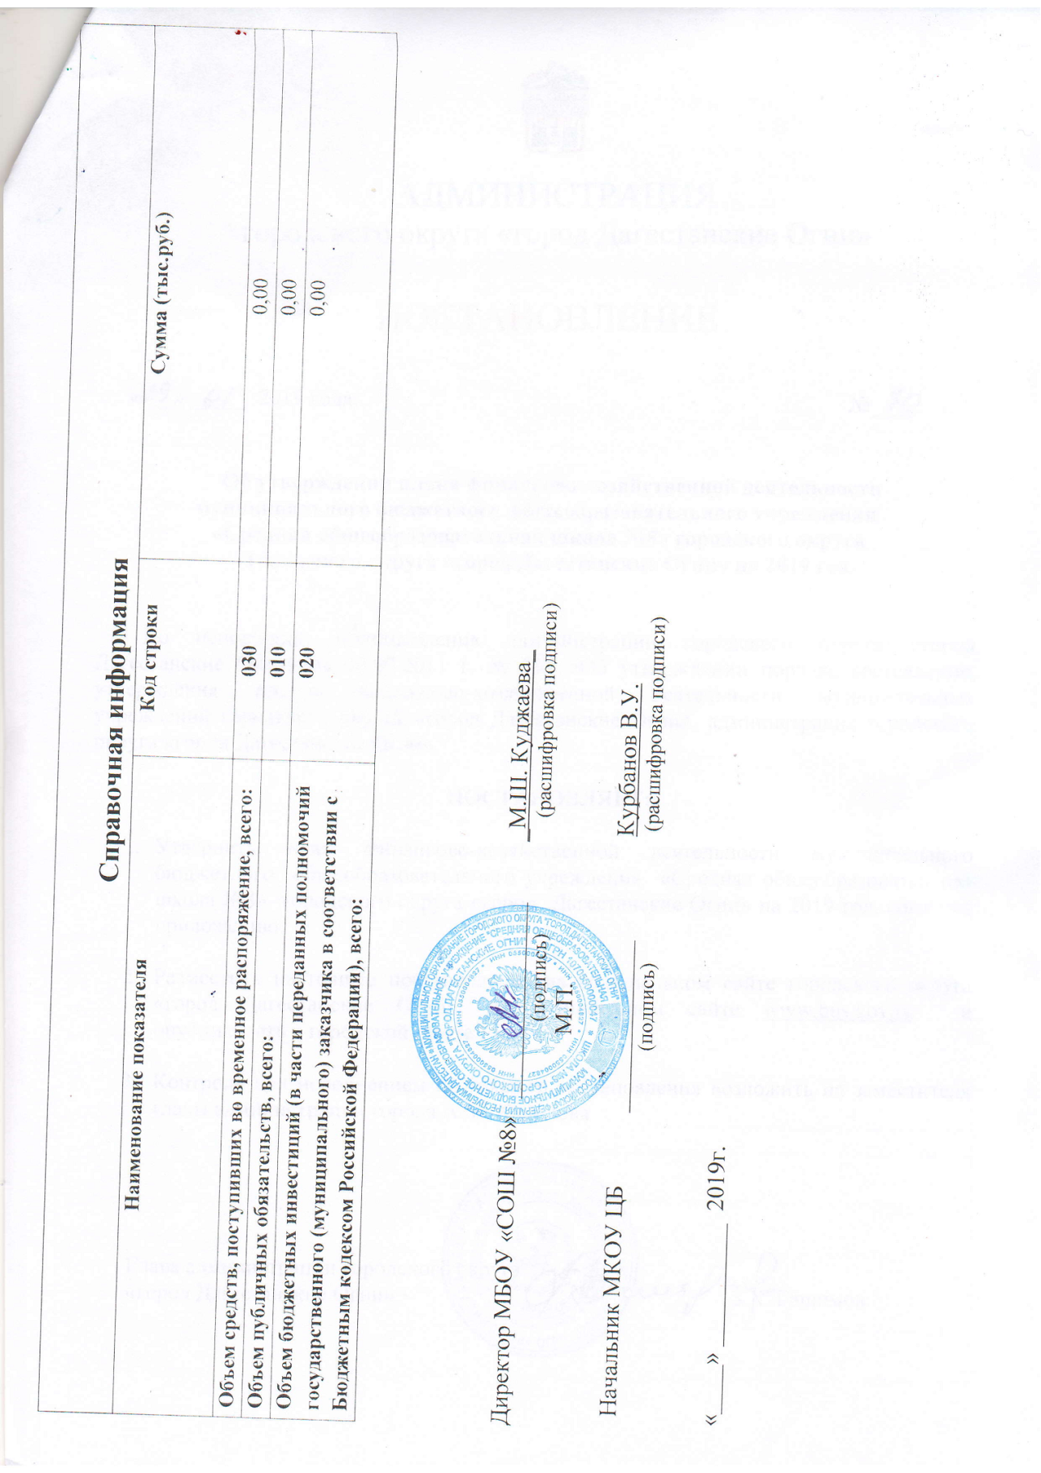

Начало формы

Конец формы